INTRODUCTION AU LABORATOIRE
Présentation du laboratoire et du matériel
Partie (2/4)

La découverte du matériel du laboratoire est importante afin de manipuler dans de bonnes conditions et de mener à bien les expérimentations.

La verrerie et sa précision
LA VERRERIE DE LABORATOIRE
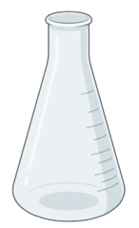 |  | 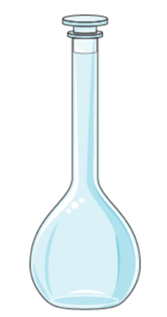 | 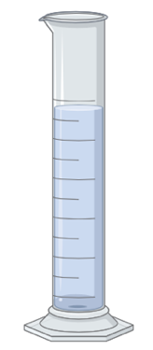
- Peu précis  - Précis  - Très précis | - Peu précis  - Précis  - Très précis | - Peu précis  - Précis  - Très précis | - Peu précis  - Précis  - Très précis
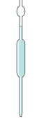 | 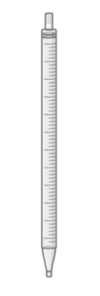 | 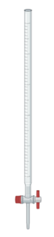 | 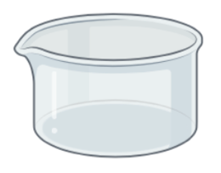
- Peu précis  - Précis  - Très précis | - Peu précis  - Précis  - Très précis | - Peu précis  - Précis  - Très précis | - Peu précis  - Précis  - Très précis

AUTRES MATERIELS
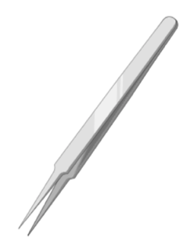 | 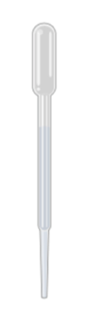 | 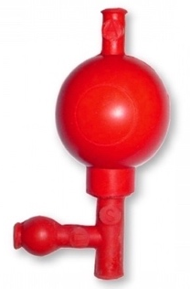 | 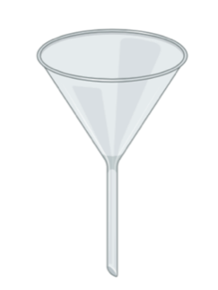 | 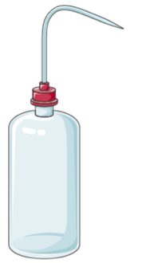
Liste de mots : Bécher, Burette graduée, Compte-goutte, Cristallisoir, Entonnoir, Éprouvette graduée, Erlenmeyer, Fiole jaugée, Pipette graduée, Pipette jaugée, Propipette (poire), Pince, Pissette …

